TRABALHO PARA A DISCIPLINA DE FUNDAMENTOS DE PROGRAMAÇÃO 2 DO CURSO DE ENGENHARIA ELETRÔNICA DA UTFPR: *MODELO PARA COMPOSIÇÃO DO TRABALHO*

José Geraldo Mirachi, Thiago Pincinato

[josemirachi@alunos.utfpr.edu.br](mailto:josemirachi@alunos.utfpr.edu.br), [Thiago.h1993@hotmail.com](mailto:Thiago.h1993@hotmail.com)

Disciplina: **Fundamentos de Programação 2** / S11 – Prof. Dr. Jean M. Simão

**Departamento Acadêmico de Eletrônica – DAELN** - Campus de Curitiba

### Universidade Tecnológica Federal do Paraná - UTFPR

Avenida Sete de Setembro, 3165 - Curitiba/PR, Brasil - CEP 80230-901

**Resumo** – A disciplina de Fundamentos de Programação 2 exige o desenvolvimento de um *software*, no formato de um jogo, para fins de aprendizado de técnicas de engenharia de *software*, particularmente de programação orientada a objetos em C++. Para tal, neste trabalho, escolheu-se o jogo *Sonic Boom*, onde o jogador terá que chegar até o final da fase passando por alguns inimigos e obstáculos. O jogo possui quatro fases que se diferenciam por dificuldades para o jogador, sendo que a última fase o jogador desafiará o chefão do jogo. Para o desenvolvimento do jogo foram levantados textualmente os requisitos, estabelecidos os casos de uso e elaborado uma modelagem (análise e projeto) usando recursos como Diagrama de Classes e Diagrama de Atividades em *Unified Modeling Language* (*UML*). Subsequentemente, em linguagem de programação C++, realizou-se o desenvolvimento que contemplou os conceitos usuais de Orientação a Objetos, bem como alguns conceitos avançados como Polimorfismo, Classe Abstrata e *Standard Template Library* (*STL*). Depois da implementação, os testes e uso do jogo demonstraram sua funcionalidade conforme os requisitos e o projeto. Por fim, salienta-se que o projeto permitiu cumprir o objetivo de aprendizado visado.

**Palavras-chave ou Expressões-chave** Unified Modeling Language (UML), Programação orientado a objetos, Engenharia de software.

**Abstract** -

**Key-words or Key-expressions**

# INTRODUÇÃO

Este presente artigo relatório foi elaborado com o objetivo de relatar o desenvolvimento de um software que possui vínculo direto com a disciplina de Fundamentos de Programação 2 ofertada pela Universidade Tecnológica Federal do Paraná (UTFPR).

O objeto de estudo deste projeto é a implementação de um jogo no estilo plataforma utilizando, da melhor maneira possível, os conceitos de orientação a objetos, obedecendo aos princípios de coesão e desacoplamento.

Para tal, inicialmente foi levantado de forma textual a tabela de requisitos e elaborado a modelagem do projeto via diagrama em UML. Em seguida, foi feita a implementação do jogo utilizando a linguagem em C++ orientado a objetos. Por fim, foram feitos alguns testes do *software*.

Quanto à introdução em si, mais precisamente, ela deve apresentar quatro parágrafos contento:

(1) em que contexto (*i.e.* disciplina de Fundamentos de Programação 2) este trabalho se dá e qual é o objetivo de tal realização;

(2) qual é o objeto de estudo e da implementação do trabalho (*i.e.* jogo ou outro sistema escolhido e acordado previamente com o Professor);

(3) o método utilizado que em suma é ciclo clássico de Engenharia de *Software* de forma simplificada (i.e. definição dos requisitos, modelagem-projeto via diagramas em *UML*, implementação em C++ orientado a objetos e testes pelo uso do *software*); e

(4) introdução às seções subseqüentes.

# EXPLICAÇÃO DO JOGO EM SI

Sonic Boom é um jogo de plataforma em deslocação lateral (2D), cuja jogabilidade centra-se na capacidade de Sonic correr em alta velocidade através de níveis que incorporam molas, quedas altas e loops verticais. Os níveis têm perigos na forma de robots (inimigos), dentro dos quais o Dr. Robotnik aprisionou animais. Destruir um robot liberta o animal dentro dele, mas tal não é necessário para completar o jogo. O jogador deve evitar filas de espinhos afiados, cair em poços sem fundo, ser esmago por paredes e plataformas movediças e o contato direto com lava. O principal ataque do Sonic é a sua própria rotação que, quando se enrola, fica como uma bola e gira rapidamente matando os inimigos. O ataque pode ser feito quando o jogador salta ou rola pelo chão. [4]

Espalhados pelos níveis estão alguns anéis de ouro, e coletando 100 destes o jogador é recompensado com uma vida extra.

O jogo está dividido em três zonas, cada um com seus próprios estilos visuais e inimigos. Após completar os três níveis, o jogador confronta o Dr. Robotnik numa luta de chefe.

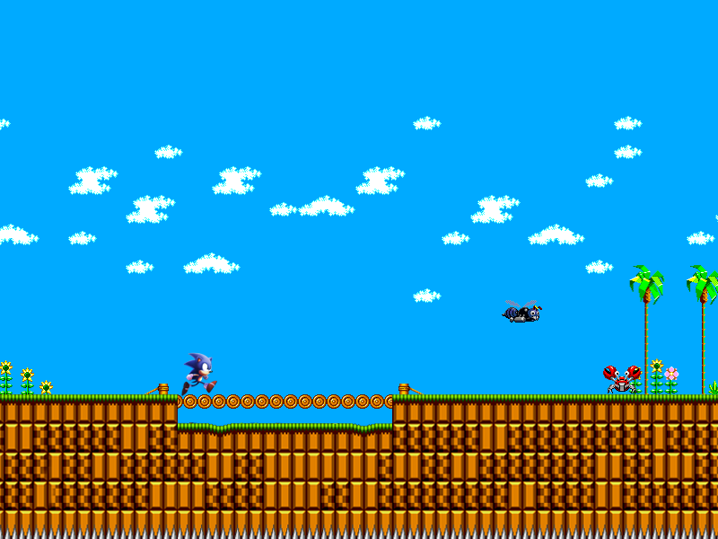

Figura 1. Fase 1 do jogo



Figura 2. Sonic em uma luta de chefe

# DESENVOLVIMENTO DO/DE JOGO NA VERSÃO PROCEDIMENTAL

O projeto apresentado, em sua versão procedimental, orientado a procedimentos ou funções, é apresentado abaixo através de um fluxograma.

C:\Users\user\Documents\GitHub\APS_PROG2\Diagrama_de_atividades\Diagrama_de_Atividades.png

Figura 3. Fluxograma na versão procedimental

# DESENVOLVIMENTO DO JOGO NA VERSÃO ORIENTADA A OBJETOS

Para o desenvolvimento do jogo, em sua versão orientada a objetos, foram levantados alguns requisitos funcionais conforme é mostrado na Tabela 1.

Tabela 1. Lista de Requisitos do Jogo e suas Situações.

|  |  |  |
| --- | --- | --- |
| N. | Requisitos Funcionais | Situação |
| 1 | Apresentar menu de opções aos usuários do Jogo | Requisito previsto inicialmente e realizado |
| 2 | Permitir um ou dois jogadores aos usuários do Jogo | Requisito previsto inicialmente e 50% concluído |
| 3 | Disponibilizar ao menos três fases que podem ser jogadas sequencialmente ou selecionadas. | Requisito previsto inicialmente e 40% concluído |
| 4 | Ter seis tipos distintos de inimigos | Requisito previsto inicialmente e 15% concluído |
| 5 | Ter a cada fase ao menos dois tipos de inimigos com número aleatório de instâncias, podendo ser várias instâncias. | Requisito previsto inicialmente e 30% concluído |
| 6 | Ter inimigo “Chefão” na última fase | Requisito previsto inicialmente e não realizado |
| 7 | Ter quatro tipos de obstáculos. | Requisito previsto inicialmente e 10% concluído |
| 8 | Ter em cada fase entre um e quatro tipos de obstáculos com número aleatório de obstáculos. | Requisito previsto inicialmente e 10% concluído |
| 9 | Ter representação gráfica de instâncias. | Requisito previsto inicialmente e realizado |
| 10 | Ter em cada fase um cenário de jogo com obstáculos. | Requisito previsto inicialmente e 50% concluído |
| 11 | Gerenciar colisões entre jogador e inimigos. | Requisito previsto inicialmente e 70% concluído |
| 12 | Gerenciar colisões entre jogador e obstáculos. | Requisito previsto inicialmente e não realizado |
| 13 | Permitir cadastrar/salvar dados do usuário, manter pontuação durante jogo, salvar pontuação e gerar lista de pontuação (*ranking*). | Requisito previsto inicialmente e 30% concluído |
| 14 | Permitir Pausar o Jogo | Requisito previsto inicialmente e realizado |
| 15 | Permitir Salvar Jogada. | Requisito previsto inicialmente e realizado |

Após o levantamento da tabela de requisitos foi elaborado os diagramas de casos e usos e de classes em UML, conforme mostrado nas figuras 4 e 5. Devido ao não cumprimento de alguns requisitos e à mudança de planejamento durante a execução da implementação do projeto, teve-se a necessidade de alterar o diagrama de classes, como mostra a figura 6.

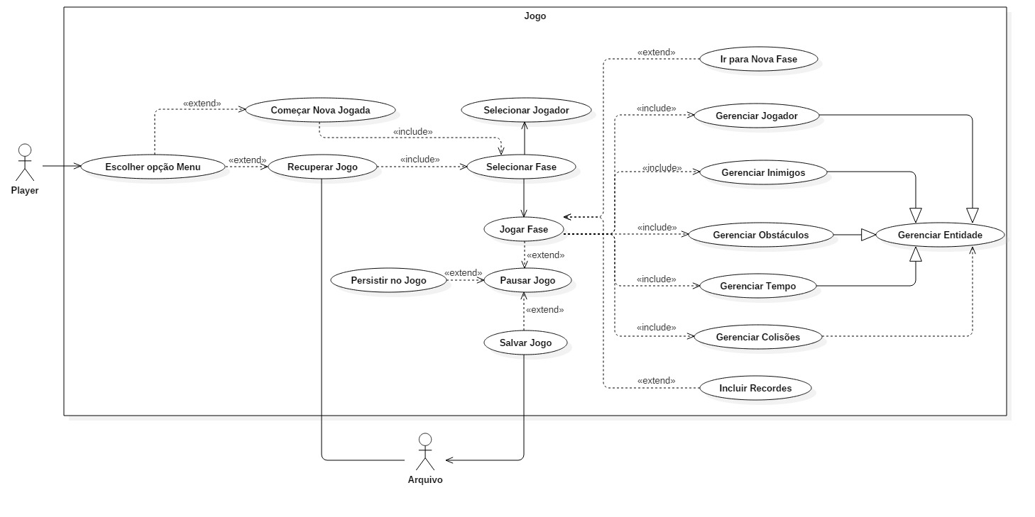

Figura 4. Diagrama de casos e usos

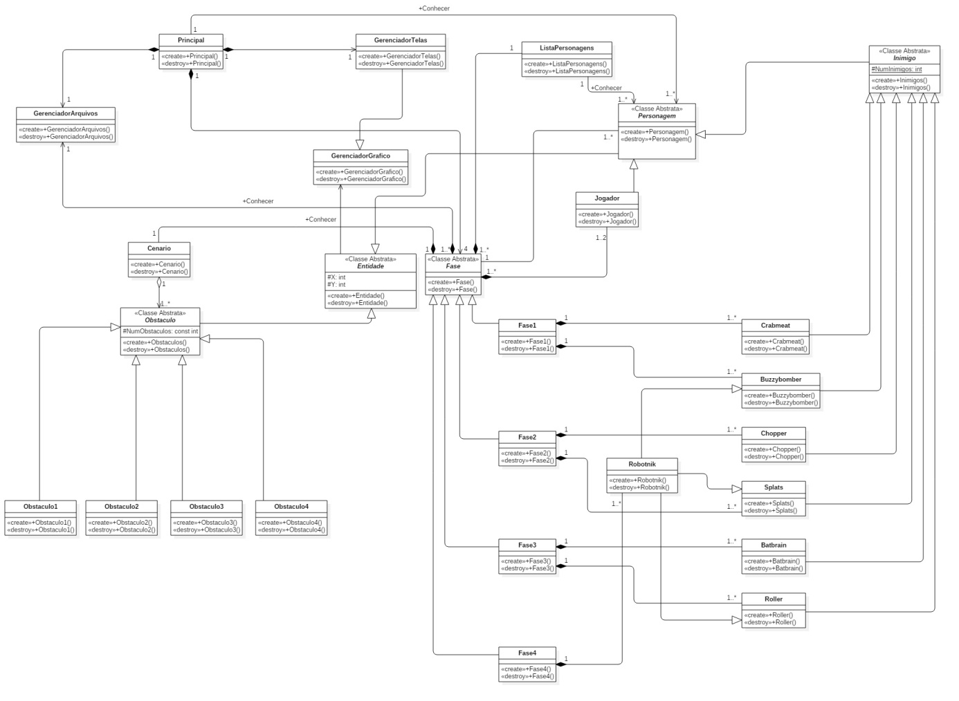

Figura 5. Diagrama de classes inicialmente projetado

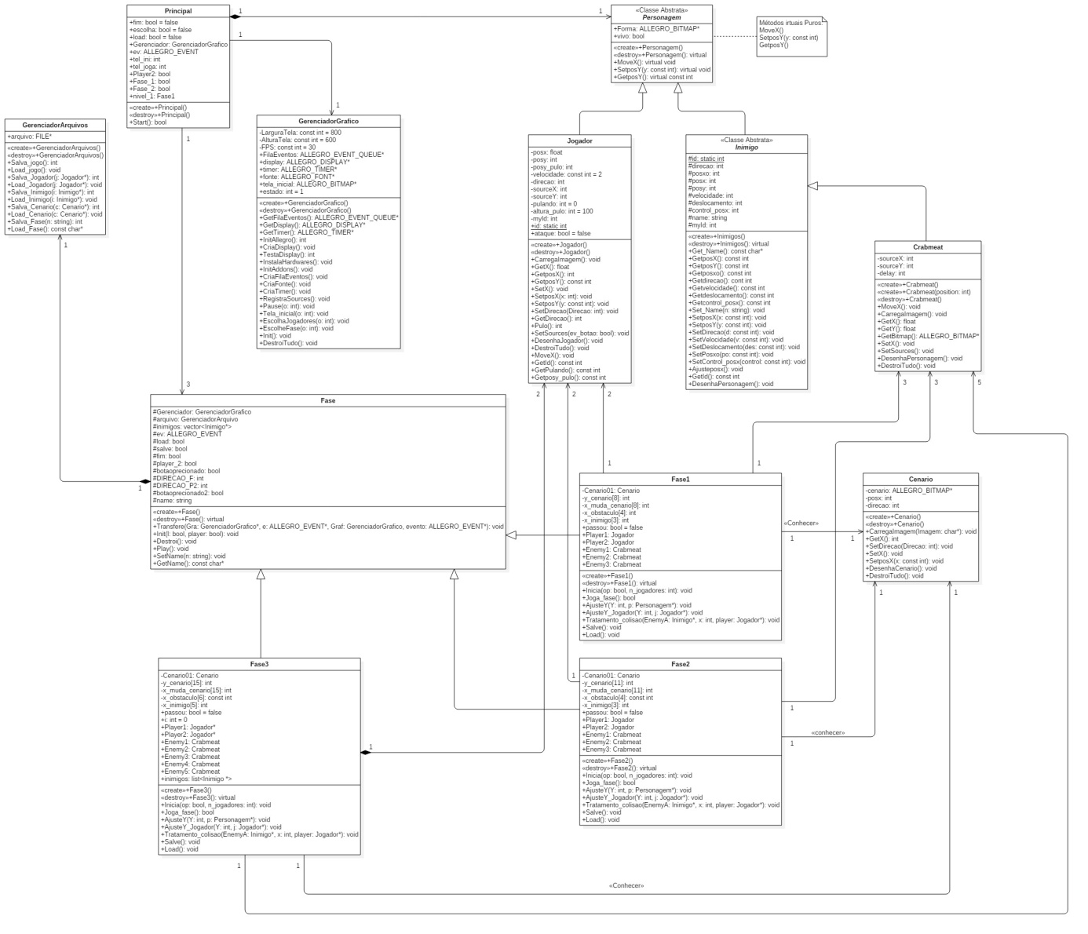

Figura 6. Diagrama de classes final

# TABELA DE CONCEITOS UTILIZADOS E NÃO UTILIZADOS

Para realização do projeto foram utilizados alguns conceitos aprendidos durante o semestre na disciplina de Fundamentos de Programação 2. Tais conceitos são apresentados na tabela 2.

Tabela 2. Lista de Conceitos Utilizados e Não Utilizados no Trabalho.

|  |  |  |  |  |  |  |  |
| --- | --- | --- | --- | --- | --- | --- | --- |
| **N.** | | Conceitos | | Uso | | Onde | |
| **1** | | **Elementares:** | | | | | |
| - Classes, objetos, | | Sim | | Todos .h e .cpp | |
| - Atributos (privados), variáveis e constantes | | Sim | | Todos .h e .cpp | |
| - Métodos (com e sem retorno) | | Sim | | Todos .h e .cpp | |
| - Métodos (com retorno *const* e parâmetro *const*). | | Sim | | Todos .h e .cpp | |
| - Construtores (sem/com parâmetros) e destrutores | | Sim | | Todos .h e .cpp | |
| - Classe Principal. | | Sim | | Main.cpp & Principal.h/.cpp | |
| - Divisão em .h e .cpp. | | Sim | | No projeto. | |
| **2** | | **Relações de:** | | | | | |
| - Associação | |  | |  | |
| - Agregação via associação | |  | |  | |
| - Agregação propriamente dita. | |  | |  | |
| - Herança elementar. | |  | |  | |
| - Herança em diversos níveis. | |  | |  | |
| - Herança múltipla. | |  | |  | |
| **3** | | **Ponteiros, generalizações e exceções** | | | | | |
| - Operador *this* | |  | |  | |
| - Alocação de memória (*new* & *delete*) | |  | |  | |
| - Gabaritos/*Templates* criada/adaptados pelos autores (e.g. Listas Encadeadas via Templates) | |  | |  | |
| - Uso de Tratamento de Exceções | |  | |  | |
| **4** | | **Sobrecarga de:** | | | | | |
| - Construtoras e Métodos. | |  | |  | |
| - Operadores (2 tipos de operadores pelo menos) | |  | |  | |
| **Persistência de Objetos** | | | | | |
| - Texto via Arquivos de Fluxo | |  | |  | |
| - Binário | |  | |  | |
| **5** | | **Virtualidade:** | |  | |  | |
| - Métodos Virtuais. | |  | |  | |
| - Polimorfismo | |  | |  | |
| - Métodos Virtuais Puros / Classes Abstratas | |  | |  | |
| - Coesão e Desacoplamento | |  | |  | |
| **6** | | **Engenharia de Software** | | | | | |
| **- Levantamento de Requisitos Textualmente e Tabelado**  (Ou por meio equivalente como Diagrama de Requisitos da SysML) | |  | |  | |
| **- Levantamento de Casos de Uso e sua expressão por meio de Diagrama de Casos de Uso em *UML*** | |  | |  | |
| **- Diagrama de Classes em *UML*** | |  | |  | |
| **- Diagrama de Atividades em *UML*** | |  | |  | |
| **- Outros diagramas em *UML*, Diag. de Estados, Diag. de Seqüência, Diag. de Pacotes etc.**  - E/ou outros diagramas estabelecidos, como Diag. de Fluxo de Dados (DFD) ou Diag. em SysML (Diag. de Requisitos,. de Blocos etc). | |  | |  | |
| **7** | | Biblioteca Gráfica | | | | | |
| - Funcionalidades Elementares. | |  | |  | |
| - Funcionalidades Avançadas como:   * tratamento de colisões * duplo *buffer* * *especificar aqui outras* | |  | |  | |
| *Obs.: especificar quais funcionalidades.* | | | | | |
| **Interdisciplinaridades por meio da utilização de Conceitos de Matemática, Física etc** | | | | | |
| - Ensino Médio(especificar quais Conceitos aqui) | |  | |  | |
| - Ensino Superior(especificar quais Conceitos aqui) | |  | |  | |
| **8** | | **Organizadores:** | | | | | |
| Espaço de Nomes (*Namespace*) criada pelos autores. | |  | |  | |
| Classes aninhadas. | |  | |  | |
| **Estáticos e String:** | |  | |  | |
| Atributos estáticos e chamadas estáticas de métodos. | |  | |  | |
| A classe Pré-definida *String* ou equivalente. | |  | |  | |
| **9** | | **Standard Template Library *(STL)*** | | | | | |
| *Vector da STL* (p/ objetos ou ponteiros de objetos de classes definidos pelos autores). | |  | |  | |
| *List da STL* (p/ objetos ou ponteiros de objetos de classes definidos pelos autores). | |  | |  | |
| Pilhas, Filas, Bifilas, Filas de Prioridade, Conjuntos, Multi-Conjuntos, Mapas **ou** Multi-Mapas\*. | |  | |  | |
| \*Obs.: Listar apenas os utilizados | | | | | |
| **10** | | **Uso de Conceito Avançado no tocante a Orientação a Objetos.** | | | | | |
| **Ou Padrões de Projeto:** GOF  **Ou Programação orientada a eventos e visual:** Objetos gráficos como formulários, botões etc (Listar apenas os utilizados)  **Ou Programação concorrente:** Threads (Linhas de Execução) no âmbito da Orientação a Objetos, utilizando Posix, C-Run-Time **ou** Win32API ou afins (com ou sem uso de Mutex, Semáforos, **ou** Troca de mensagens).  ***Ou******API de Comunicação em Rede:*** *Cliente Servidor.* | |  | |  | |

Embora, inicialmente o jogo foi projetado para fazer o uso de todos os conceitos aprendidos na disciplina durante o semestre, alguns conceitos não foram utilizados. A lista de justificativas de cada conceito está apresentada na tabela 3.

Tabela 3. Lista de Justificativas para Conceitos Utiliza e Não Utilizados no Trabalho.

|  |  |  |
| --- | --- | --- |
| No. | Conceitos | *Listar apenas os utilizados* Situação |
| 1 | **Elementares** | Classe e Objetos foram utilizado porque ...  Atributos, Variáveis e Constantes foram utilizados porque ...  . . . |
| 2 | **Relações** | Associação foi utilizado porque.... |
| ... | . . . | ... |
| 10 | **Uso de conceitos avançados.** | Padrões de Projeto não foi utilizado porque.... |

# COMPARAÇÃO ENTRE DESENVOLVIMENTOS

Nesta seção se deve apresentar uma comparação geral entre o desenvolvimento orientado a objetos e o desenvolvimento procedimental segundo a percepção dos desenvolvedores nos trabalhos realizados no âmbito da disciplina de Fundamentos de Programação 1 e Fundamentos de Programação 2 (ou até no âmbito de outras disciplinas se for pertinente).

# DISCUSSÃO E CONCLUSÕES

Esta seção deverá apresentar uma reflexão sobre o desenvolvimento e os resultados obtidos. Certamente uma conclusão bem elaborada ajuda na avaliação do Professor. Por sua vez, a avaliação do trabalho como um todo (pelo Professor) será baseada em:

* Quantidade e qualidade de conceitos utilizados na elaboração do *software*, envolvendo particularmente os bons princípios de Orientação Objetos, como organização, encapsulamento e reutilização, todos baseados no princípio de coesão e desacoplamento doutrinados em classe.
* Complexidade do problema e respectiva quantidade e qualidade de projeto e código o que, novamente, envolve a correção na aplicação dos princípios da Orientação a Objetos (i.e. coesão, desacoplamento, encapsulamento, organização e reutilização), o número de classes, o número e a forma de relacionamento, a complexidade algorítmica etc.
* Qualidade do trabalho escrito e da apresentação.

Em termos gerais, pode-se considerar o primeiro item com um peso de 35%, o segundo com um peso de 35% e o terceiro com um peso de 30%, lembrando que eles estão inter-relacionados (sobretudo o primeiro e o segundo). Não obstante, esta porcentagem é relativa, pois (por exemplo) um item muito bem desenvolvido pode até compensar (um pouco) outro não tão bem desenvolvido em proporções diferentes deste referencial dado. Lembrar ainda que, além das *APS*, fazer seu projeto ser acompanhado pelo Professor (a medida que avança) é fundamental.

# CONSIDERAÇÕES PESSOAIS

Caso o aluno ou os alunos desejam expressar algum sentimento relativo, por exemplo, aos aprendizados e dificuldades encontrados, isto deve ser feita nesta seção opcional. Nesta seção pode-se até utilizar primeira pessoa, entretanto seria melhor a forma impessoal.

Neste sentido, **todas as demais seções devem ser escritas de forma impessoal** (o que significa não usar primeira e segunda pessoa singular ou plural – em suma não usar “eu” ou “nós” no texto). Ademais, salienta-se que o trabalho deve ser redigido linguagem correta, na forma culta e sem exageros poéticos, com textos não prolixos e bem encadeados.

# DIVISÃO DO TRABALHO

Esta seção deverá ter uma tabela salientando quem desenvolveu cada classe/módulo do *software* e realizou demais atividades como as de ‘engenharia de *software’*, a redação do trabalho escrito, a revisão da redação do trabalho e a preparação da apresentação do trabalho.

Tabela 4. Lista de Atividades e Responsáveis.

|  |  |
| --- | --- |
| Atividades. | Responsáveis |
| Levantamento de Requisitos | Fulano e Ciclano |
| Diagramas de Classes | Fulano e Ciclano |
| Programação em C++ | Fulano e Ciclano em geral |
| Implementação de *Template* | Fulano |
| Implementação da Persistência dos Objetos... | Ciclano |
| ... |  |
| Escrita do Trabalho | Mais Fulano que Ciclano |
| Revisão do Trabalho | Mais Ciclano que Fulano |

# AGRADECIMENTOS

Havendo agradecimentos de ordem profissional, estes deverão vir antes das referências.

Aqui se pode salientar e agradecer caso outra equipe tenha revisado o trabalho.

# REFERÊNCIAS CITADAS NO TEXTO

[1] DEITEL, H. M.; DEITEL, P. J. C++ Como Programar. 5ª Edição. Bookman. 2006.

[2] STADZISZ, P. C. Projeto de Software usando UML. Apostila CEFET-PR 2002.

<http://www.dainf.ct.utfpr.edu.br/~jeansimao/Fundamentos2/EngSoftware/Apostila%20UML%20-%20Stadzisz%202002.pdf>

[3] SIMÃO, J. M. Site das Disciplina de Fundamentos de Programação 2, Curitiba – PR, Brasil, Acessado entre 01/05/2016 e 19/06/2016

<http://www.dainf.ct.utfpr.edu.br/~jeansimao/Fundamentos2/Fundamentos2.htm>.

[4] Acessado entre 01/05/2016 e 19/06/2016

<https://pt.wikipedia.org/wiki/Sonic_the_Hedgehog_(1991)>

# REFERÊNCIAS UTILIZADAS NO DESENVOLVIMENTO

[A] BEZERRA, E. Princípios de Análise e Projeto de Sistemas com UML. Editora Campus. 2003. ISBN 85-352-1032-6..

[B] HORSTMANN, C. Conceitos de Computação com o Essencial de C++, 3ª edição, Bookman, 2003, ISBN 0-471-16437-2

[C] DEITEL, H. M.; DEITEL, P. J. C++ Como Programar. 5ª Edição. Bookman. 2006.

[D] Acessado entre 01/05/2016 e 19/06/2016

<http://www.sonicgalaxy.net/sprites/gen/sonic>

[E] Acessado entre 01/05/2016 e 19/06/2016

<https://www.youtube.com/watch?v=f5lTgig2zJo&list=PL1ZamQxZZHMS5XS4Cvuz47U8q2rjMzdsw>

[F] Acessado entre 01/05/2016 e 19/06/2016

<https://www.youtube.com/watch?v=AN3hdI28MNo&list=PL6B459AAE1642C8B4&index=2>

[G] Acessado entre 01/05/2016 e 19/06/2016

<http://www.rafaeltoledo.net/tutoriais-allegro-5/>